SỞ GIÁO DỤC VÀ ĐÀO TẠO THÁI NGUYÊN | ĐỀ THI CHÍNH THỨC VÀO 10  Năm học: 2014 – 2015  MÔN: TOÁN  Thời gian làm bài: 120 phút (không kể thời gian giao đề)

Câu 1 (1,0 điểm). Không dùng máy tính, hãy rút gọn biểu thức sau:
Câu 2 (1,0 điểm). Rút gọn biểu thức:
Câu 3 (1,0 điểm). Cho hàm số bậc nhất y=(1-2m)x+4m+1 (m là tham số). Tìm m để hàm số đã cho đồng biến trên R và có đồ thị cắt trục Oy tại điểm A(0;1).
Câu 4 (1,0 điểm). Không dùng máy tính, hãy giải hệ phương trình sau:
Câu 5 (1,0 điểm). Trong mặt phẳng tọa độ Oxy, cho các điểm
Đồ thị hàm số đi qua những điểm nào trong các điểm đã cho? Giải thích.
Câu 6 (1,0 điểm). Gọi x₁;x₂ là hai nghiệm của phương trình . Hãy tính giá trị của biểu thức:
Câu 7 (1,0 điểm). Cho tam giác ABC vuông tại A, AB = AC và đường cao AH = 6cm. Tính độ dài các đoạn thẳng AB, BC và CH.
Câu 8 (1,0 điểm). Cho tam giác ABC có . Tính độ dài cạnh AB.
Câu 9 (1,0 điểm). Cho tam giác ABC, gọi AD, BE lần lượt là các đường cao của tam giác. Chứng minh bốn điểm A, B, D, E cùng thuộc một đường tròn. Xác định tâm và vẽ đường tròn đó:
Câu 10 (1,0 điểm). Cho hai đường tròn đồng tâm (0;21cm ) và (O;13cm ). Tìm bán kính của đường tròn tiếp xúc với cả hai đường tròn đã cho.
----HÊT---

ĐÁP ÁN ĐỀ THI VÀO 10 MÔN TOÁN TỈNH THÁI NGUYÊN NĂM 2014

Câu 1
Các bước biến đổi
Câu 2
Đặt ĐK x khác 4 , khử căn thức ở mẫu số bằng biểu thức liên hợp
Câu 3
Với y=(1-2m)x+4x+1 đồng biến trên R
Có đồ thị cắt trục Oy tại điểm A(0;1) nghĩa là ta có :

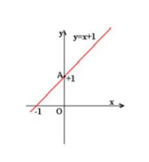
Hàm số được biểu diễn như sơ đồ bên
Câu 4
Câu 5
Hai điểm A và C thuộc đồ thì hàm số
Thật vậy thay vào ta có:
Tại A có:
Tại C có:
Câu 6
Nếu x₁;x₂ là hai nghiệm của phương trình 2x²+3x-26=0 thì
Câu 7
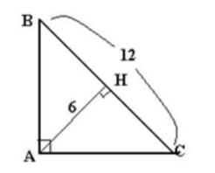
Tam giác ABC vuông có AB = AC; đường cao
=>BC=12cm;CH=6cm
AB=AH. =6cm
Câu 8
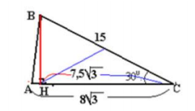
Tam giác ABC có
Hạ đường cao BH ta có tam giác vuông HBC
Câu 9
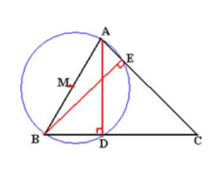
Theo gt ta có ADBC;BEAC
=>tứ giác ABDE có AEB=DBA=90º
=>ABDE nội tiếp trong đường tròn có đường kính là AB, tâm đường tròn là trung điểm M của AB.
Câu 10
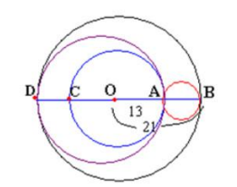
Theo gt có: OB=21cm;OA=13cm
• Trường hợp 1: đường tròn phải tìm có đường kính là AB
=>AB=21-13=8cm
=>Bán kính đường tròn tiếp xúc với hai đường tròn đồng tâm R₁=4cm
• Trường hợp 2: Đường tròn phải tìm có đường kính là OD
=>AD=21+13=34cm
=>R₂=17cm

